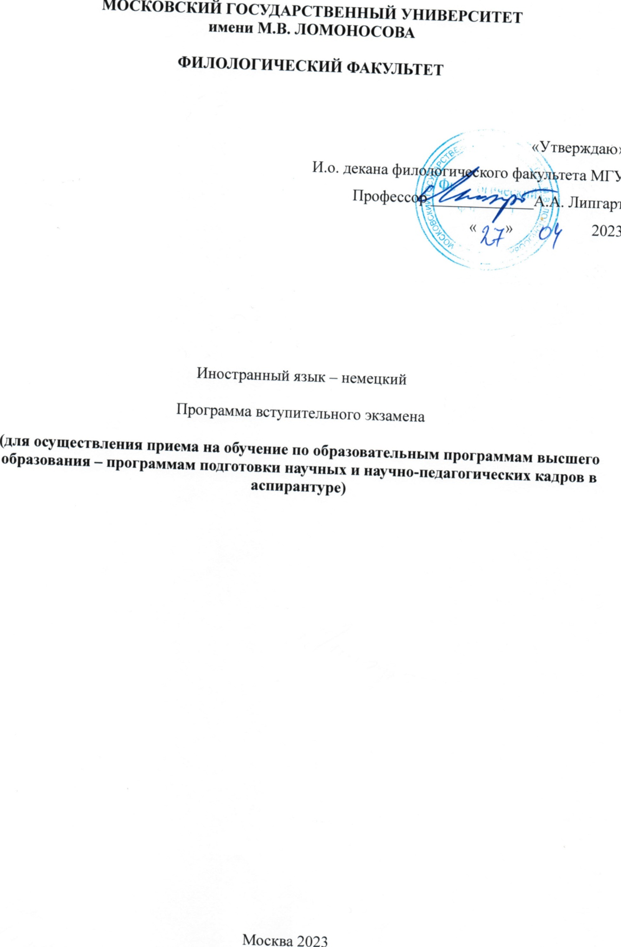
Программа
вступительного экзамена в аспирантуру по немецкому языку для филологов, не специализирующихся
в области германистики

При составлении программы кафедра немецкого языкознания руководствовалась тем, что владение немецким языком необходимо специалистам в различных сферах науки – в частности, в филологии. Знание языка способствует тому, чтобы современный ученый получил доступ к научным источникам, мог читать литературу по специальности и тем самым постоянно был в курсе новейших направлений и тенденций развития филологии и смежных с ней дисциплин. Непременная составная часть творчества ученого – это научная дискуссия и переписка, в том числе с зарубежными коллегами, и участие в международных конференциях, форумах и других мероприятиях, где требуется умение изложить свою точку зрения и вести диалог на языке собеседника. Кроме того, для исследователя, в особенности в области гуманитарных наук, немаловажным является его способность ориентироваться в актуальных проблемах общества, поддержать беседу на общие темы и выразить свое мнение. Именно исходя из этого разработаны требования для поступающих в аспирантуру и структура вступительного экзамена. Важным является также принцип преемственности: в основе требований лежат программные разработки по немецкому языку для всех отделений филологического факультета, для которых германистика не является специальностью.

Требования к поступающим в аспирантуру
Поступающие в аспирантуру должны:
1. Знать орфоэпические и орфографические нормы немецкого языка и владеть ими.
2. Владеть навыками чтения без подготовки (вслух и про себя).
3. Активно владеть основными грамматическими формами, конструкциями и моделями немецкого языка.
4. Уметь точно и грамотно по-немецки изложить основную мысль немецкого текста, корректно выстраивая предложения; выражать свое мнение по прочитанному.
5. Адекватно переводить (как письменно, так и устно) немецкий текст, как можно более точно подбирая русские соответствия для немецких выражений, оборотов и конструкций.
6. Обладать базисными знаниями в области стилистики немецкого языка, знать особенности функциональных стилей, в частности, научного и публицистического.
7. Уметь вести беседу на темы, предусмотренные программами по немецкому языку, в том числе на филологические и актуальные общественно-политические темы.
8. Уметь связно и логически верно построить рассказ о своей научной работе (сфера интересов, проблематика, объект и методы исследования, степень исследованности вопроса и т.д.) и обосновать актуальность данной тематики.

Структура вступительного экзамена в аспирантуру
1. Чтение и письменный перевод на русский язык со словарем текста по общефилологической тематике объемом около 2500 печатных знаков. Время на подготовку 75 минут.
2. Чтение без словаря и реферирование текста по общефилологической проблематике объемом до 500 печатных знаков.
3. Чтение со словарем и устный перевод на русский язык общественно-политического текста объемом до 1000 печатных знаков.
Время на подготовку второго и третьего вопроса – 20 минут (всего).
4. Беседа на немецком языке с использованием терминологии по специальности: сфера научных интересов поступающего, предполагаемая проблематика, над которой он(а) намерен(а) работать в период обучения в аспирантуре.

Литература
1. Гречко Н.К. Синтаксис немецкой научной речи. Л., 1985.
2. Левковская К.А. Немецкий язык. Фонетика, грамматика, лексика. М., 2004.
3. Салахов Р.А. Практическая грамматика немецкого языка. М., 1999.
4. Dreyer / Schmitt. Lehr- und Übungsbuch der deutschen Grammatik. Hueber Verlag, 2002.
5. Hall / Scheiner. Übungsgrammatik DaF für Fortgeschrittene. Hueber Verlag, 2010.
6. Helbig / Buscha. Leitfaden der deutschen Grammatik. Langenscheidt Verlag, 1997.
7. Helbig / Buscha. Übungsbuch Deutsch. Langenscheidt Verlag, 2004.
8. Hering A. u.a. Übungsgrammatik für die Mittelstufe. Hueber Verlag, 2009.
9. Lesestoffe zur deutschen Lexikologie. M., 1985.
10. Большой немецко-русский словарь под ред. О. И. Москальской. М., 2002.
11. Русско-немецкий словарь под ред. Е. И. Лепинг и др. М., 1978.
12. Duden Universal Wörterbuch.

Образец текста по специальности для перевода
и реферирования

Textsorte – Textmuster – Textmustermischung.
Konzept und Analysebeispiele

Der Beitrag soll sich Grundkategorien der Textlinguistik, nämlich Text, Textsorte, Textmuster, Textmustermischung, zuwenden und einen Überblick über deren Gebrauch sowie damit verbundene aktuelle Fragestellungen geben.
Zugespitzt gesagt sind es zwei Hauptfragen, die die Textlinguistik beschäftigt haben und noch immer beschäftigen. Gemeint ist die Frage nach dem Wesen des Phänomens „Text“ und die nach Strukturierung des Feldes „Text“. Mit anderen Worten: man fragt, was genau das ist, was wir alltagssprachlich „Text“ nennen. Und man stellt sich die Frage, wie sich die Menge dieser Phänomene sinnvoll strukturieren, gruppieren, klassifizieren lässt; denn „Text“ existiert ja nicht als Gesamtphänomen – dies ist nur ein gedankliches Konstrukt –, sondern als Menge realer Texte, die sich in wesentlichen Merkmalen gleichen, die sich aber auch unterscheiden: nach untergeordneten Merkmalen, die einigen Texten gemeinsam sind, anderen aber nicht. Diese beiden Fragen wurden jedoch, was mir symptomatisch für die Geschichte der Textlinguistik erscheint, mehr oder weniger unabhängig voneinander gestellt und behandelt. Die eine – die nach dem Wesen des Textes – stand in der Vergangenheit im Vordergrund, die andere – die nach der Strukturierung des Feldes – ist ein Thema der jüngeren Vergangenheit und der Gegenwart. Die Beschäftigung mit Klassifizierungsmöglichkeiten selbst hat auch ihre Geschichte. Sie setzte bei strikten Typisierungen an und sieht ihren Schwerpunkt heute in der auf Alltagswissen gründenden Textsortenbeschreibung. Ich meine Gründe dafür zu haben, dass man die Frage nach einer handhabbaren Klassifizierung von Texten nicht nur verbinden kann, sondern verbinden muss. Diese „handhabbare Klassifizierung“ sehe ich in der Textsorteneinteilung gegeben. Im folgenden werde ich das zu zeigen versuchen und Vorstellungen von „Textsorte“ und „Textmuster“ die, so hoffe ich, geeignet sein können, reale Texte (Textexemplare) aus ihrer Beziehung zum Muster der jeweiligen Textsorte heraus zu erklären. Vorstellungen, die auch einen theoretischen und praktisch-analytischen Zugriff zum (post)modernen Phänomen des Spiels mit den Textmustern bieten – ein Phänomen, das den Alltag der Texte immer mehr bestimmt. Es geht mir um einen Ansatz, der möglicherweise auch geeignet sein kann, multimediale Textphänomene textlinguistisch zu erfassen.

Aus: U.Fix. Text und Textsorten: sprachliche, kommunikative und kulturelle Phänomene. Berlin, 2008.

Образец публицистического текста

Deutschland darf nicht stehenbleiben

06.09.2013. Der deutschen Wirtschaft geht es gerade sehr gut. Darüber dürfen wir uns freuen. Aber nun droht Selbstgefälligkeit – denn die Welt bleibt nicht stehen.

Von CARSTEN KNOP

Die Energiewende ist zu teuer, der deutsche Reformeifer erlahmt. Die energieintensive Produktion in Deutschland ist gefährdet. Die Substanzbesteuerung sollte nicht ausgedehnt auf die Vermögensteuern verzichtet werden. Zeitarbeit und Werkverträge sollten nicht noch weiter reguliert werden. Das sind nur einige der Wünsche, die deutsche Tochtergesellschaften großer amerikanischer Unternehmen an die nächste Bundesregierung haben.

Das mag in der Aufzählung recht selbstbewusst daherkommen. Doch manchmal ist es ganz gut zu hören, was die anderen sagen. Bevor man in Deutschland ob des wirtschaftlichen Erfolgs der vergangenen Jahre also zu selbstgefällig wird, gilt es darüber nachzudenken, dass nur 22 Prozent der amerikanischen Manager in Deutschland glauben, dass die kommende Bundesregierung in der Lage sein wird, umfassende Reformen der Wirtschafts- und Sozialpolitik umzusetzen.

Daran kann man sehen: Im Wahlkampf wird eindeutig zu wenig über die Wirtschaft geredet. Den Deutschen geht es in dieser Hinsicht derzeit offenbar zu gut. Das sind Erfolge der Vergangenheit, über die man sich zu Recht freuen darf. Aber die Welt bleibt eben nicht stehen.

Aus: F.A.Z.

